**多重判断**

1. **教学目标**

* 通过控制Mabot理解多重判断的使用。
* 通过课程认识触碰球以及它的工作原理。
* 通过课程认识旋转关节球以及它的实际应用。
* 学会编写“高空采果器”的程序。

1. **名词解释**

* 多重判断语句：当该语句执行时，会从上到下依次对条件表达式进行求值判断如果值为true，则执行当前语句。如果值为false，则继续向下判断。如果所有的条件都不满足，则执行最后一个else后的语句该语句中，只会有一个代码块被执行，一旦代码块执行了，则直接结束语句。

1. **搭建**

* 所需零件图

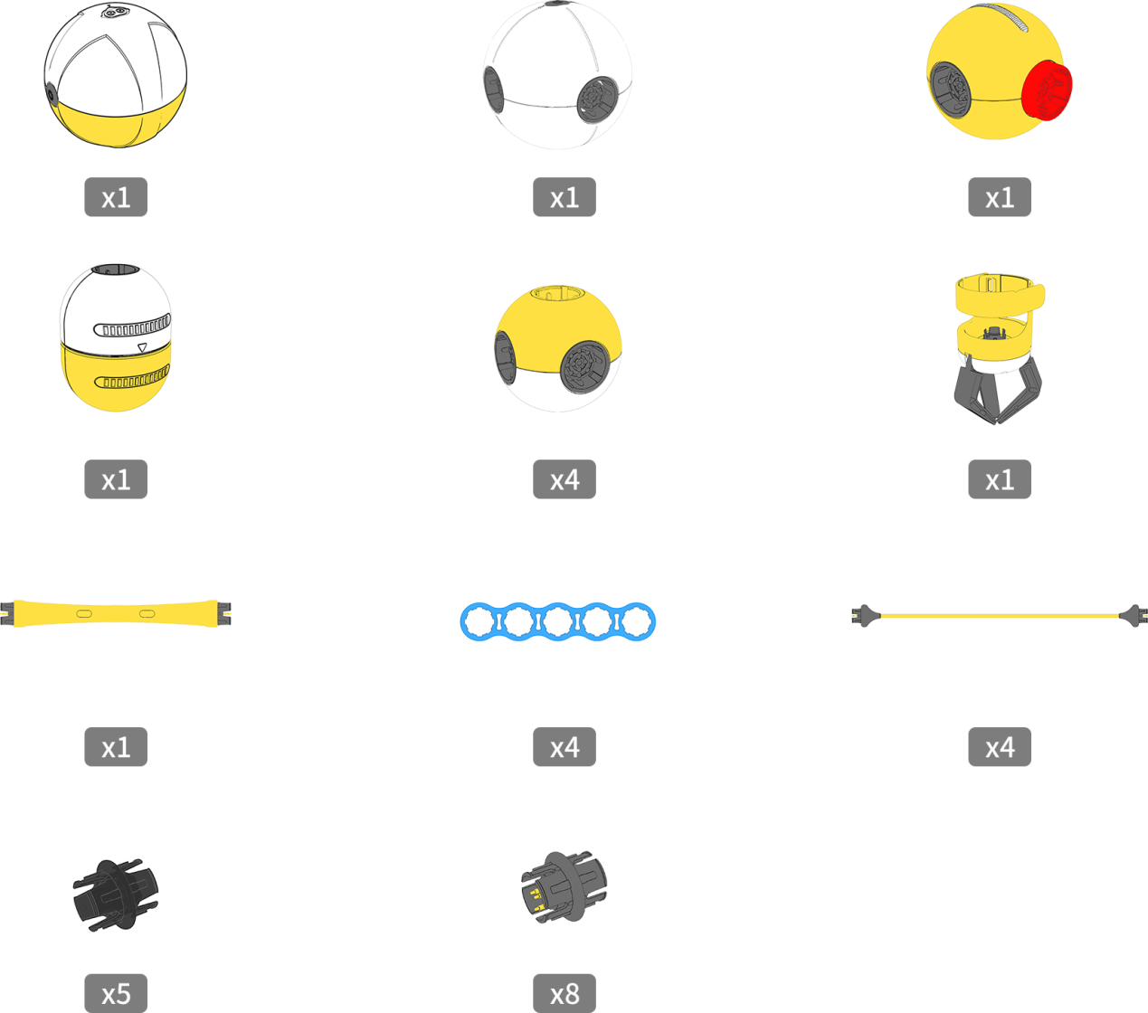

* 构型图

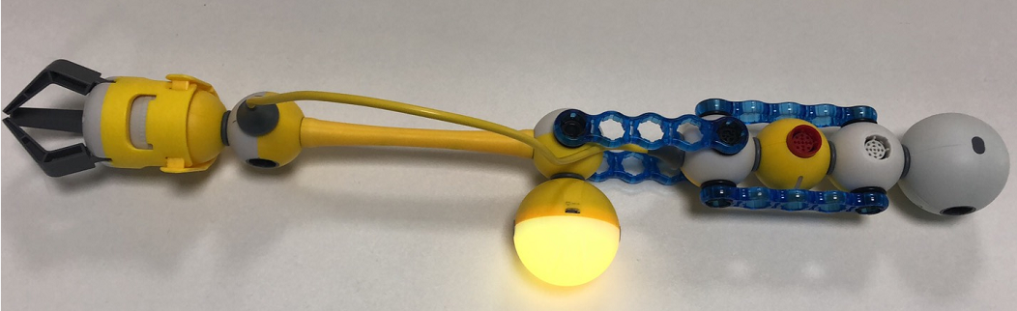

玩法说明：

1. 抓取果实：按下触碰球，爪子打开，抓取待采摘的水果后松开触碰球，爪子合上。
2. 放回果篮：按下触碰球，爪子打开，水果放回果篮后松开触碰球，爪子合上。
3. **本课使用的新语句块**

* 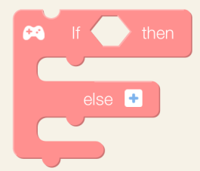

判断当前模块的条件是否成立，成立则执行 里面的指令，否则执行 里面的指令。

点击 按钮可增加一个条件判断。

* 

判断触碰球1是否被按下，在此案例中需要配合上面的多重判断语句使用。

* 

旋转关节球1摆到75°，“旋转关节球1摆到75°后”将执行下一条指令块。

**五 、任务**

制作一款“高空采果器”。

1. 当触碰球被按下时，爪子打开（旋转关节球1摆到75°），同时主控闪绿灯。
2. 当触碰球没被按下时，爪子合上（旋转关节球1摆到-75°），同时主控亮黄灯。

* 第一步：拖出一个多重判断语句块



* 第二步：拖出一个触碰传感器的语句块，设置状态为按下。



* 第三步：拖出两个旋转关节球的语句块，一个指令块设置旋转关节球摆到75°，另一个语句块设置旋转关节球摆到-75°。





* 第四步：当触碰球被按下时，爪子打开（旋转关节球1摆到75°），同时主控闪绿灯。否则爪子合上（旋转关节球1摆到-75°），同时主控亮黄灯。

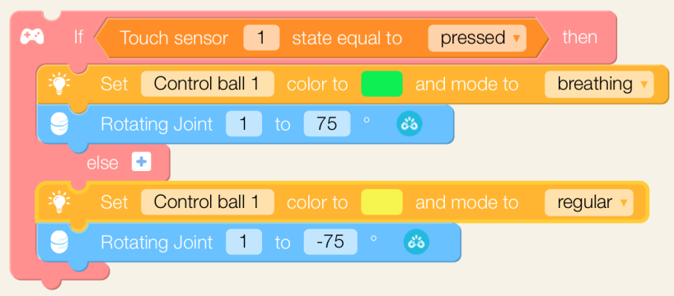

* 第五步：因为需要时刻监听触碰球1的状态，所以需要加上重复语句进行重复判断。

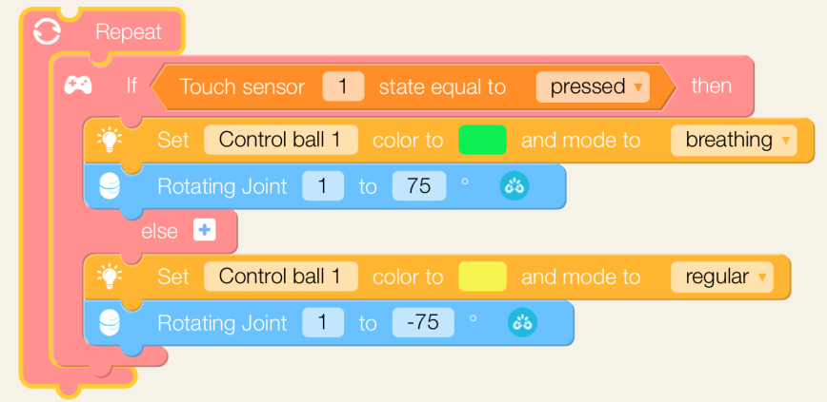

* 完整程序

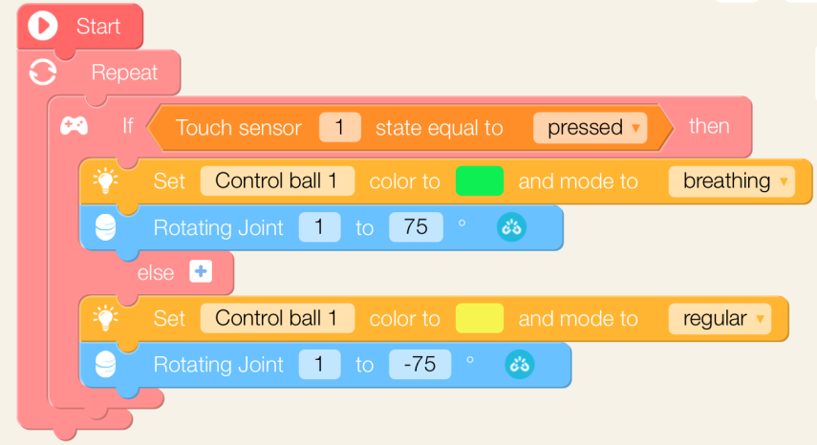

**六 、思考**

1. 改造一辆小车，尝试运用多重判断语句实现：
2. 当1号触碰球被按下时，小车向前行驶；
3. 当2号触碰球被按下时，小车向后倒退；
4. 当两个触碰球都没有被按下时，小车为静止状态。
5. 思考下旋转关节球是如何控制爪子的开合？
6. 看看可否运用本课程讲解的知识制作一款“小狗狗拾便器”呢？